1)При вхождении в комнату необходимо запустить звук. Это делается нажатием кнопки с динамиком в нижней части экрана.
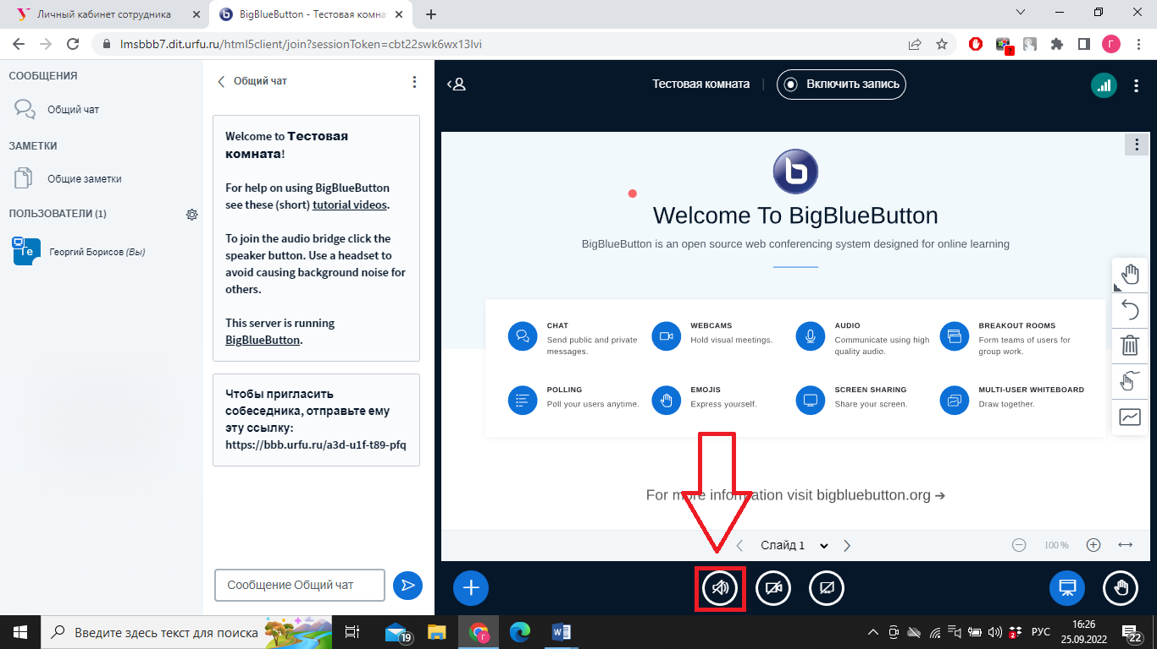

2) Вам будет предложено два варианта вхождения в аудио конференцию. С микрофоном или как слушатель.
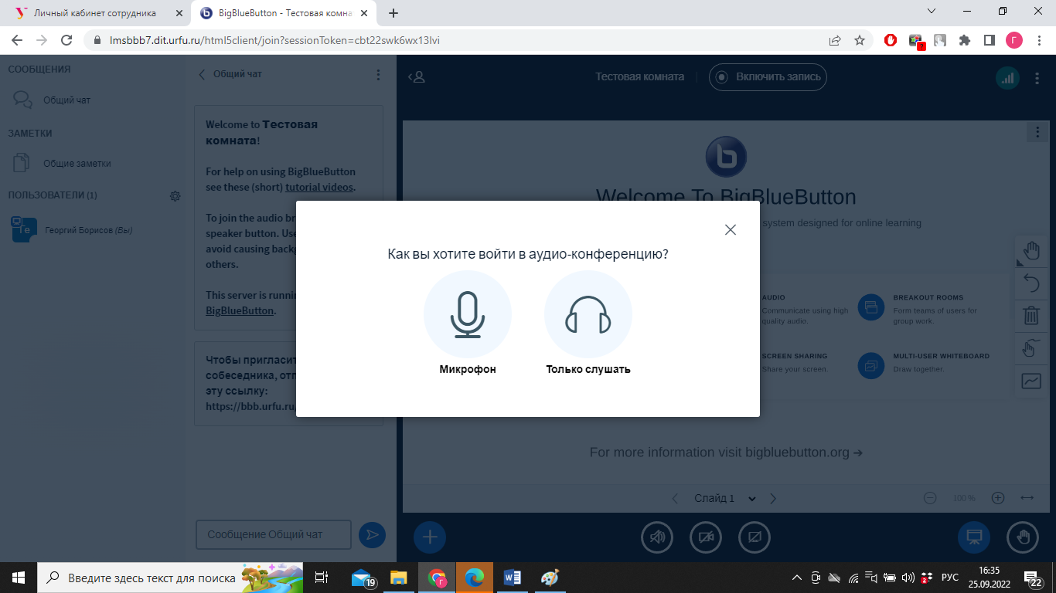
3) При подключении с микрофоном, буден предложен тест микрофона где воспроизводится фрагмент вашей речи. Если Вы слышите фрагмент свое речи нужно нажать на кнопку с «поднятым вверх пальцем». Если вы выбрали режим слушателя, то услышите аудиотест.
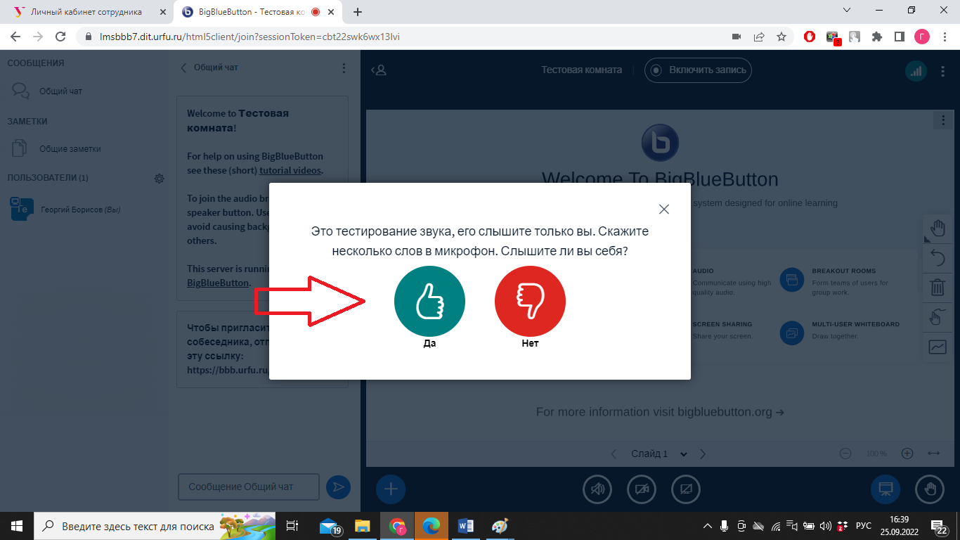
4) После этого кнопка с динамиком окрасится в синий цвет. Для подключения веб-камеры надо нажать на кнопку с камерой.
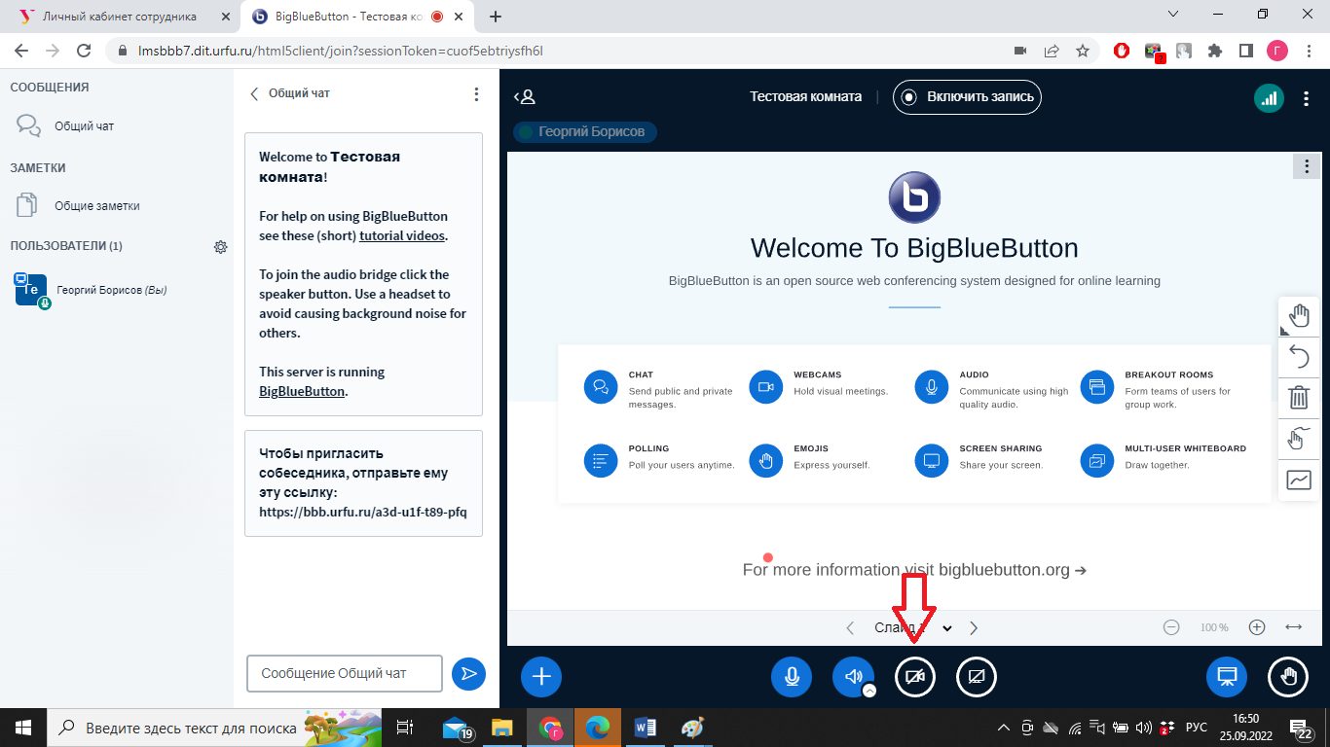
5) Вам предложат выбрать вариант камеры, качества изображения и виртуальный фон. После нужного выбора необходимо нажать кнопку «Начать трансляцию с веб-камеры».
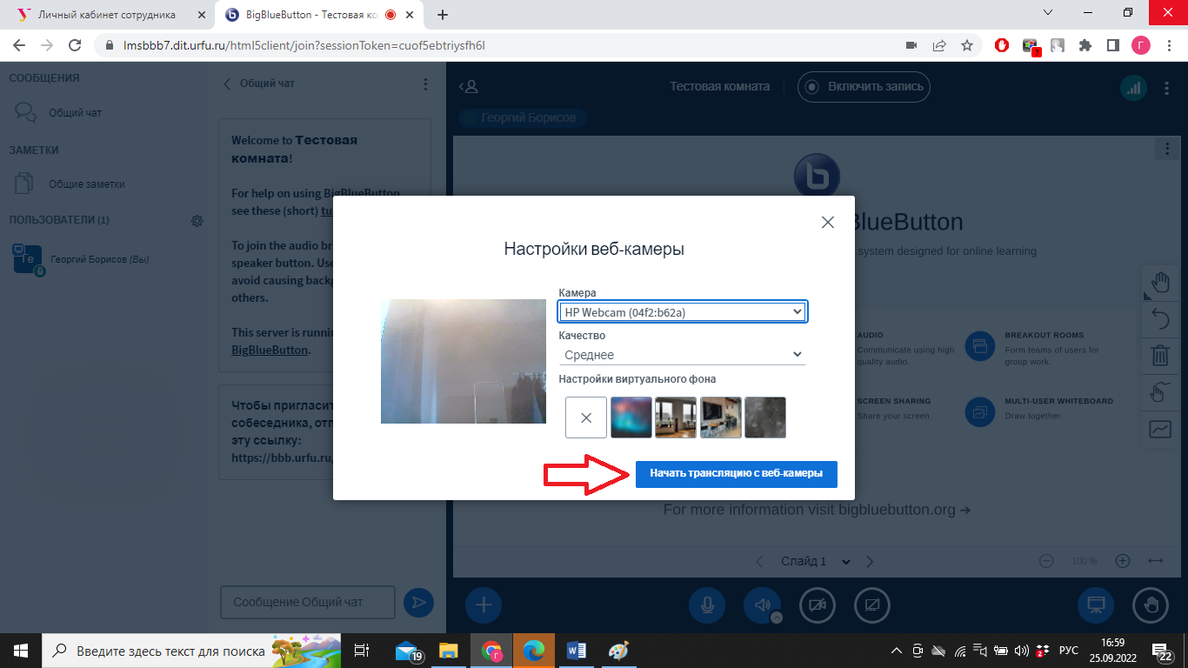
6) Для запуска презентации при трансляции необходимо нажать на плюс в нижем левом углу.

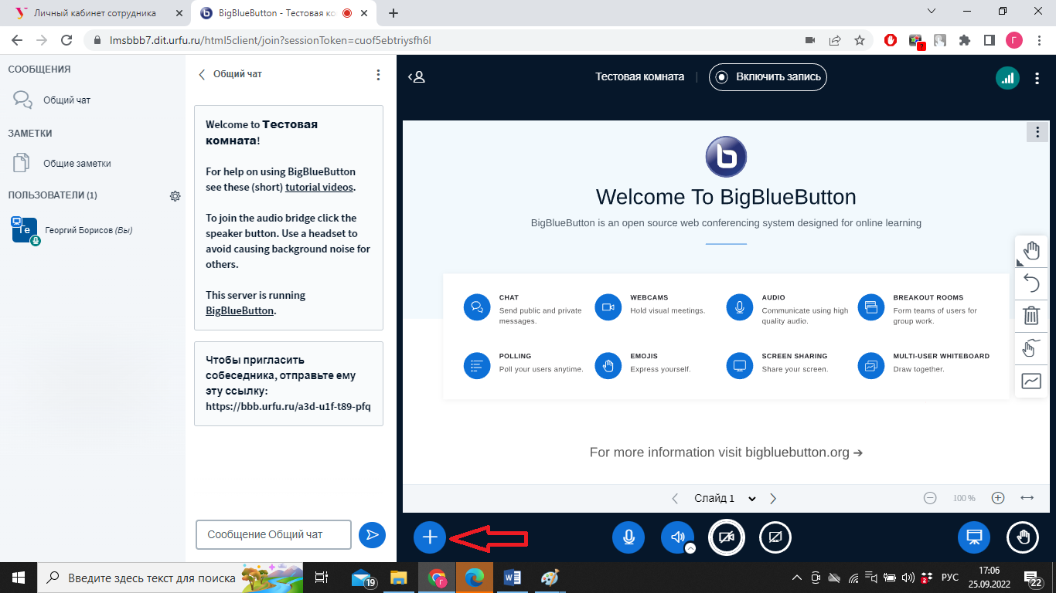
7) В открытом меню необходимо выбрать пункт «Управление презентациями»
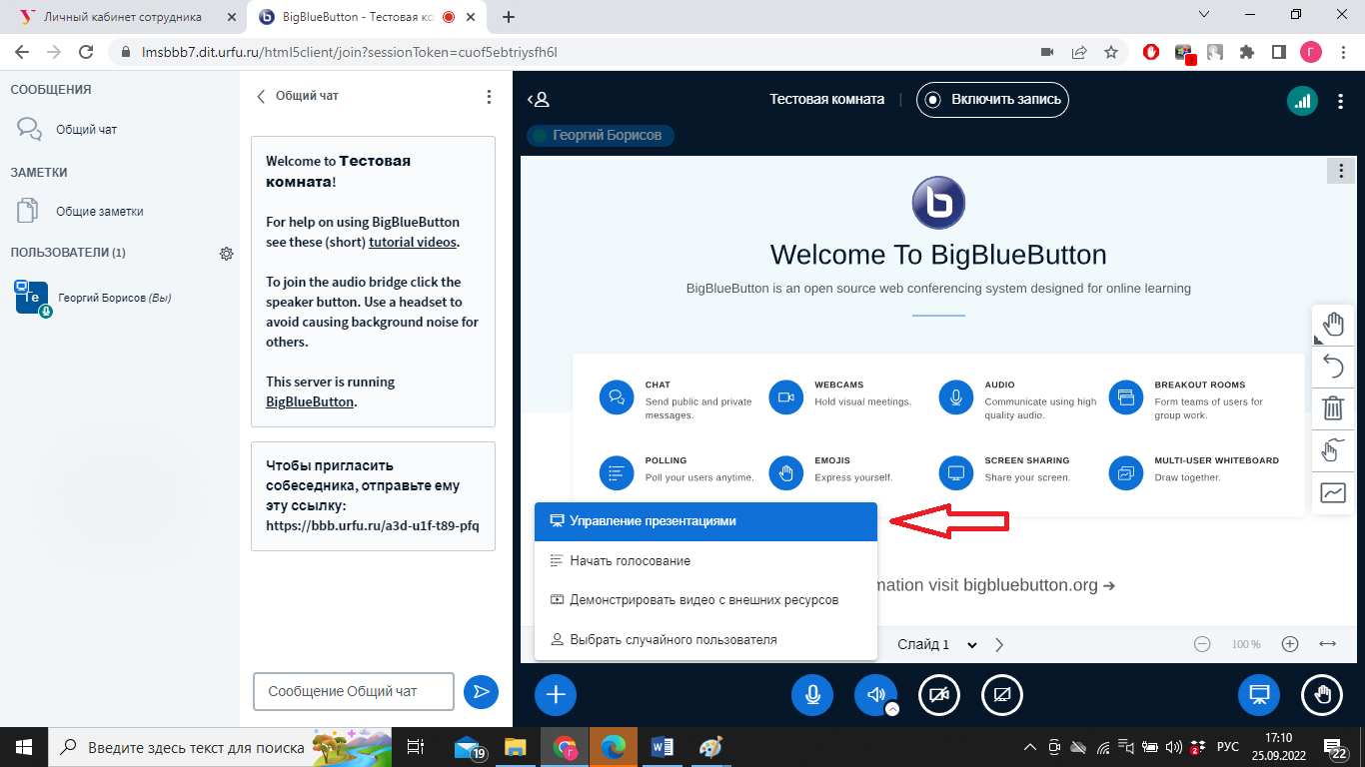

8) В открытом окне необходимо нужную презентацию перетащить в область загрузки и нажать кнопку «Загрузить».
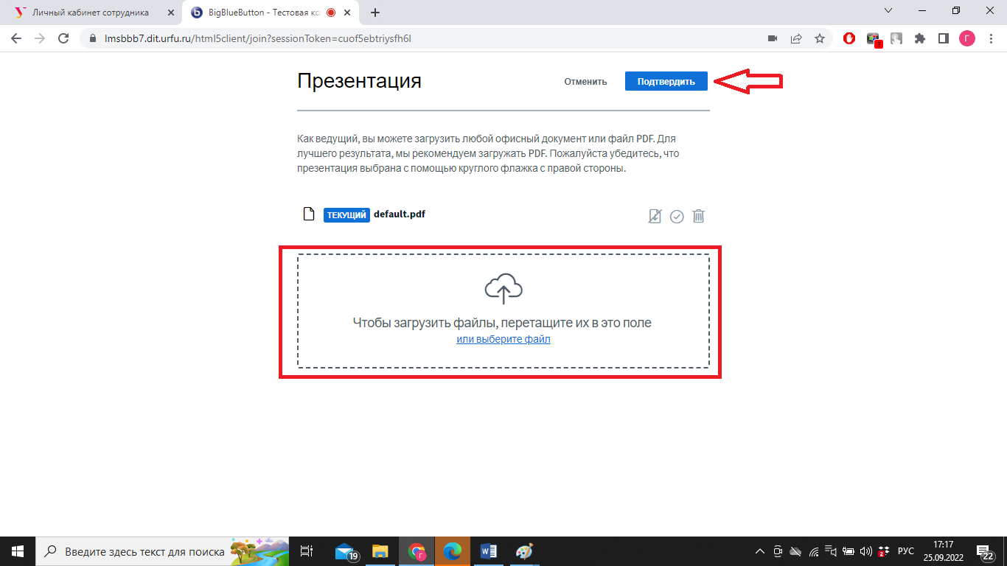

9) После этого необходимо выбрать презентацию в списке, по нажатию кнопки с крестиком в левом нижнем углу.
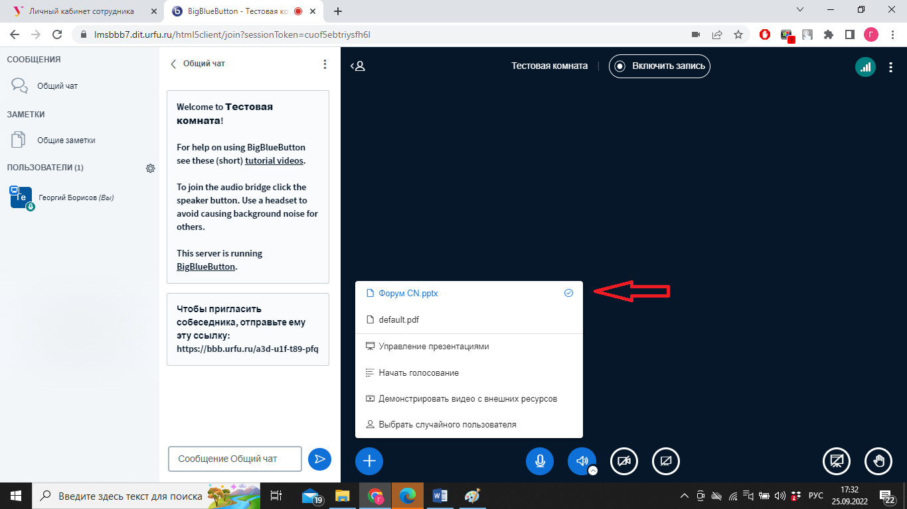

10) Нажать на кнопку с раскрытием презентации.
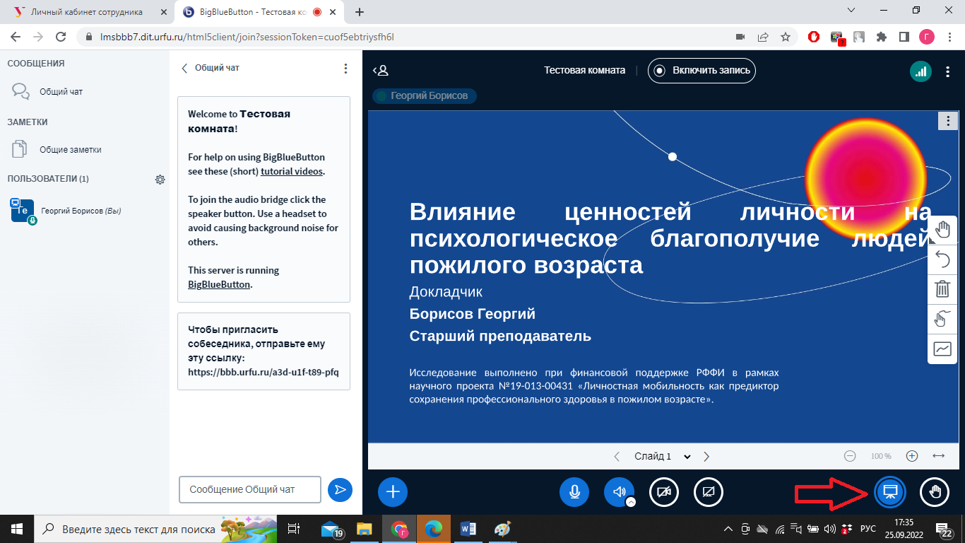
11) Для передачи права трансляции необходимо передать права ведущего другому частнику. Это можно сделать, нажав на нужного участника и выбрать сделать ведущим.
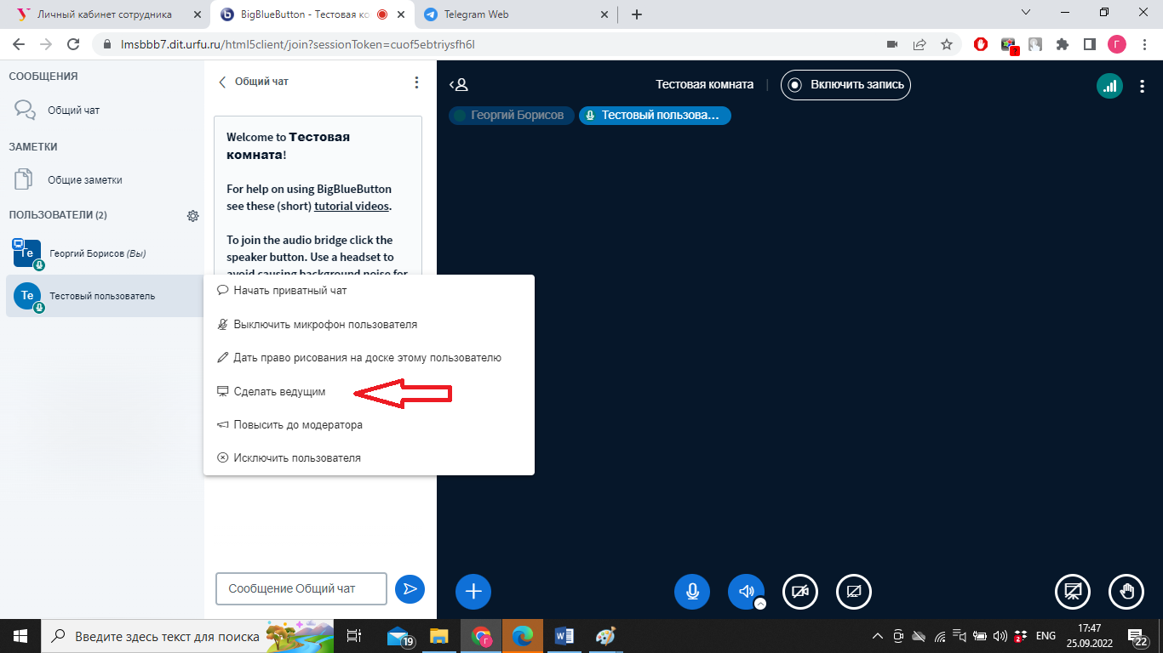
12) После этого другой участник получит возможность загрузить презентацию и показать ее другим участникам.
13) Также существует возможность демонстрации экрана по нажатию соответствующей кнопки.
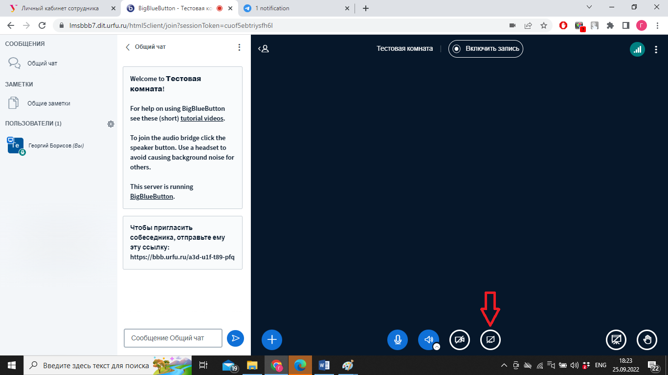
14) После этого будет предложено несколько вариантов демонстрации экрана.
